1 Пояснительная записка
Главной целью обучения иностранному языку в 8-м классе является совершенствование всех составляющих коммуникативной компетенции и значительное расширение и углубление языковых знаний учащихся. Принцип межпредметных связей предполагает овладение иностранным языком с использованием содержания и средств других, что не только способствует мотивации изучения иностранного языка, но и значительно облегчает его усвоение при: − выполнении уже знакомых видов деятельности с комментированием своих действий на английском языке; − выполнении поисковых (проектных) задач самостоятельно, группами или всем классом с использованием знаний по другим предметам ( русский язык ,литературе ); − о представлении результатов изучения определенной темы (раздела и т. д.) На выставке, неделе иностранного языка и т. д.
Автор: Кулагина Анастасия Ярославовна учитель английского языка (ІІ категория) МБОУ «Мелекинская школа»
Название: Бессмертный Шекспир ( 8 класс интегрированный урок английский язык русский язык, литература)
Цель и задачи: План-конспект урока на заявленную тему с методическими приложениями, цель которого – ознакомить с жизнью и творчеством Шекспира, с произведениями различных музыкальных жанров, расширить знания о лингвистическое образование; формировать коммуникативные навыки, логическое мышление; совершенствовать вокально-хоровые навыки; развивать любовь к музыке, эстетический вкус, кругозор; стимулировать к самостоятельному поиску дополнительной информации по теме.
Ожидаемые результаты: По завершению урока ученики освоят основы использования языка как средства межкультурного общения с учетом национально-специфических норм речевого поведения в стандартных ситуациях письменного общения. У обучающихся должно сформироваться комплекс умений, которые позволят им успешно вступать в речевой контакт с носителем языка и культуры, поддерживать и завершать общение, используя аутентичные языковые формулы в соответствии с ситуацией речевого взаимодействия и статуса собеседника. Предполагается также, что учащиеся научатся использовать ИКТ для повышения эффективности общения. Приобретенные школьниками знания, навыки и умения будут способствовать формированию социокультурного образования школьников и предотвращению возникновения культурных барьеров.
Место урока: Класс.
Направленность: В последние годы в методике преподавания иностранных языков наибольшую актуальность приобрел вопрос обучения не иностранному языку вообще, а общения на иностранном языке. Такая постановка задачи нашла определенное отражение и в современной программе для средней школы, где практическая цель обучения заключается в обучении обучающихся общению на иностранном языке. Правомерность и обоснованность такой постановки вопроса не вызывает сомнений. Любой учебный процесс представляет собой процесс общения, но учебный процесс на уроке иностранного языка – это не просто процесс общения, а обучение общению на незнакомом языке. Происходит данный процесс в форме общения учителя и учащихся, а также путем общения учащихся друг с другом (в режиме: учитель - класс, учитель - ученик, класс - ученик). На уроке иностранного языка иноязычное общение – это не только средство, но и цель обучения. Однако достичь этой цели в условиях средней школы нелегко. Отсюда вытекает важность учета коммуникативной направленности обучения иностранному языку. Таким образом, задача учителя иностранного языка на современном этапе предполагает обучение обучающихся комплексу умений общения в классе. При этом предусматривается широкое использование коммуникативных упражнений на уроках иностранного языка.

Актуальность: Эта работа имеет практическую ценность и заключается она в том, что данные методы и задания могут быть использованы учителем в учебных учреждениях для обучения детей английскому языку.

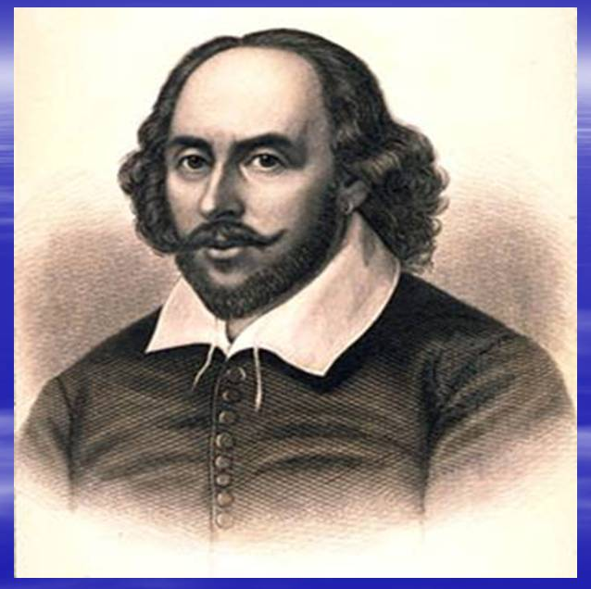

Бессмертный Шекспир План-конспект урока английского языка 8 класс
Цели:
* развивающая: Познакомить учеников с жизнью и творчеством У. Шекспира; развитие творческих способностей формирование социокультурной компетентности учащихся; расширение их лингвострановедческого образования; повышение интереса к чтению английских классиков
* воспитательная: Воспитывать у обучающихся чувство прекрасного, любовь к английской литературе, уважение к культуре страны изучаемого языка
Оборудование: Компьютер, проектор, презентация, выставка книг У. Шекспира на английском ,русском языках, плакаты с цитатами о Шекспире, стенгазета, посвященная трагедии “Ромео и Джульетта”, стенд о жизни и творчестве Шекспира, записи сонетов Шекспира.
Музыкальное оформление: А. Пугачева сонет из кинофильма"Любовью за любовь", видео "Ромео и Джульетта".
Оформление: Стенгазета, выставка иллюстраций к произведениям Шекспира, выполненных учащимися. Плакаты с цитатами о Шекспире:
”But Shakespeare’s magic could not copied be; within that circle none durst walk but he.”
John Dryden
“He was not of an age, but for all time.”
BenJonson
План урока
I. Вступительное слово учителя
Teacher: Today we are going to speak about one of the greatest English poets William Shakespeare. It is impossible to speak about the English literature without speaking about this author. He was the man who had the largest and most comprehensive soul. People all over the world can’t help admiring his great talent.William Shakespeare… The brilliant poet, the marvelous dramatist, the greatest of the great. He was not of an age, but for all time.
II.Речевая зарядка:
Teacher: Would you mind answering some questions:
1. Who is it? – It’s William Shakespeare. – Thank you.
2. What was he? – He was a poet, a writer, a playwright. – Right.
3. What language did William Shakespeare speak? – He spoke English.
4. Was he an English or an American poet? – He was an English poet. – Good.
5. Shakespeare was a great English playwright, wasn’t he? – Yes, he was.
III. Сообщение о жизни и творчестве Шекспира(видео1)https://www.youtube.com/watch?v=19-E6JqNBNg
Pupil 1: The name of William Shakespeare is known all over the world. The last half of the 16th and the beginning of the 17th centuries are known as the Golden Age of English Renaissance and sometimes are called “The Age of Shakespeare”.
Pupil 2: People often call Shakespeare “Our National Bard”, “The Immortal Poet of Nature”. We really know few facts of his life and many of them are doubtful. But some facts are known to us and are proved by documents.
Pupil 3: The first fact of Shakespeare’s biography is that he was born on April 23, 1564 in Stratford-on-Avon. His father was a dealer in corn, meat, wool. His mother was a daughter of a rich farmer in the village of Wilmcote.
Pupil 4: We also know that being 18 years old, William married Anne Hathaway, who was 9 years older than himself. They had a daughter Susanna and twins – son Hamnet and daughter Judith.
Pupil 5: It`s known that in 1567 Sh. went to London to find a job, where he began writing plays staged at the Globe Theatre. By 1592 he had been an important member of a well-known acting company.
Pupil 6: It is known that only in 1616 at the height of his fame Shakespeare returned to Stratford where on April 23, 1616 he died. He was buried in a fine old church in Stratford.(видео2) https://www.youtube.com/watch?v=pw-J7GbwNV4
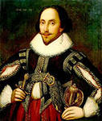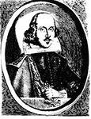
VI. Беседа о произведениях У. Шекспира
Teacher: When people mention Shakespeare’s name they do not usually think about his biography, they think about a great number of his works that are known to many people all over the world.
What things did Shakespeare write?
His plays are divided into comedies and tragedies. Can you name any of them? (Hamlet, Prince of Denmark; Othello; King Lear; Macbeth; Romeo and Juliet; A Midsummer Night’s Dream; Much Ado about Nothing; The Comedy of Errors; Twelfth Night)
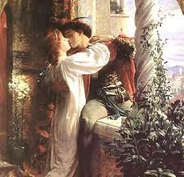
Двое обучающихся, работая у доски, распределяют в два столбика названия трагедий и комедий.
Comedies:
1. “The Comedy of Errors”
2. “The Taming of the Shrew”
3. “All’s Well that Ends Well”
4. “A Midsummer Night’s Dream”
5. “Much Ado about Nothing”
6. “Twelfth Night”
7. “The Merry Wives of Windsor”
Tragedies:
1. “Hamlet, Prince of Denmark”
2. “Othello”
3. “King Lear”
4. “Macbeth”
5. “Romeo and Juliet”
6. “Julius Caesar”
7. “Antony and Cleopatra”
VII. “To be, or not to be?”
Teacher: You are going to listen to an extract from a famous play. Do you remember its name? Who is the main character?
Ученики читают отрывок из "Гамлета" на английском и русском языках.
To be, or not to be, that is the question:
Whether ‘tis nobler in the mind to suffer
The slings and arrows of outrageous fortune:
Or to take arms against a sea of troubles,
And by opposing, end them? To die; to sleep,
No more; and, by a sleep, to say we end
The heart ache, and the thousand natural shocks
That flesh in heir to, ‘tis a consummation
Devoutly to be wish ‘d. To die; to sleep;
To sleep!
Быть или не быть, вот в чем вопрос. Достойно ль
Смиряться под ударами судьбы,
Иль надо оказать сопротивленье
И в смертной схватке с целым морем бед
Покончить с ними? Умереть. Забыться.
И знать, что этим обрываешь цепь
Сердечных мук и тысячи лишений,
Присущих телу. Это ли не цель
Желанная? Скончаться. Сном забыться.
Уснуть… и видеть сны? Вот и ответ.
Какие сны в том смертном сне приснятся,
Когда покров земного чувства снят?
Вот в чем разгадка. Вот что удлиняет
Несчастьям нашим жизнь на столько лет.
А то кто снес бы униженья века,
Неправду угнетателей, вельмож
Заносчивость, отринутое чувство,
Нескорый суд и более всего
Насмешки недостойных над достойным,
Когда так просто сводит все концы
Удар кинжала! Кто бы согласился,
Кряхтя, под ношей жизненной плестись,
Когда бы неизвестность после смерти,
Боязнь страны, откуда ни один
Не возвращался, не склоняла воли
Мириться лучше со знакомым злом,
Чем бегством к незнакомому стремиться!
Так всех нас в трусов превращает мысль,
И вянет, как цветок, решимость наша
В бесплодье умственного тупика,
Так погибают замыслы с размахом,
В начале обещавшие успех,
От долгих отлагательств. Но довольно!
Офелия! О радость! Помяни
Мои грехи в своих молитвах, нимфа.

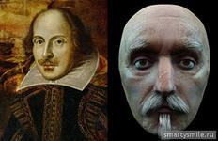
VIII. Просмотр отрывка из кинофильма "Ромео и Джульета" (видео3)https://www.youtube.com/watch?v=JhMR3wy5I-E
IX. Прослушивание сонета в исполнении Аллы Пугачевой(видео4)https://www.youtube.com/watch?v=WvefE67N9Cs
X.Презентация театр "Глобус" видео(5) http://ppt4web.ru/anglijjskijj-jazyk/teatr-globus.html
ХІ Прослушивание сонет в исполнении Энди Уильяма
( видео 6)https://www.youtube.com/watch?v=7jEaIDqHl74
XIІ. Подведение итогов урока.
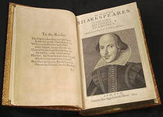
Teacher: Dearfriends, thankyouforthelesson. Youhavelearntalotofthings about Shakespeare’s family, about his native town, about his place and his sonnets. You have seen the film “Romeo and Juliet”. I think it was very interesting and you will remember our lesson for a long time. Shakespeare was a great poet. He was “for all time”.
The lesson is over.
Good-bye.
Все участники и гости получают в память о проекте письмо с фразами великого Шекспира.
Shakespeare Quotations
1) “To be or not to be: that is the question.”
Быть или не быть: вот в чем вопрос.
2) “All the world’s a stage, and all the men and women merely players.”
Весь мир театр. В нем женщины, мужчины – все актеры.
3) “Have more than you show. Speak less than you know.”
Имей больше, чем показываешь. Говори меньше, чем знаешь.
4) “There is a special providence in the fall of a sparrow.”
и в гибели воробья есть особый промысел.
5) “How sharper than a serpent’s tooth it is to have a thankless child.”
Острей зубов змеиных неблагодарность детища.
6) “If music be a play of love, play on!”
О, музыка, ты пища для любви! Играйте же.
7) “Neither a borrower nor a lender be.”
В долг не давай и взаймы не бери.
8) “Life is not all cakes and ale.”
Жизнь прожить – не поле перейти.
9) “Much ado about nothing.”
Много шума из ничего.
10) “Brevity is the soul of wit.”
Краткость – сестра таланта.
11) “Sweets to the sweet”
Прекрасное – прекрасной.
12) “All is well that ends well.”
Все хорошо, что хорошо кончается.
Teacher: Я надеюсь, что фразы от великого Уильяма Шекспира сделают вашу язык богаче и интереснее.
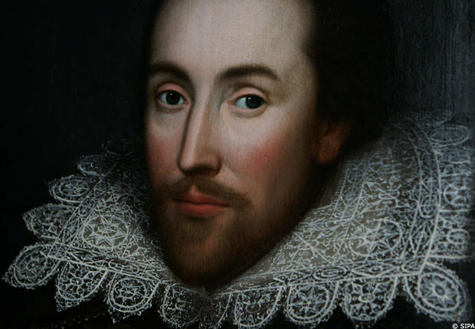

Выводы: Таким образом, урок «Бессмертный Шекспир» выполняет важную роль: иностранный язык для обучающихся становится не только объектом изучения, но и эффективным средством получения знаний. Используя сравнительный подход при овладении информацией, подростки приобретают новые речевые и коммуникационные навыки межкультурного общения. Ожидается, что в конце урока учащиеся получат знания о жизни и творчестве Уильяма Шекспира на английском языке, что позволит им лучше понимать свою собственную культуру.
Участники смогут интегрировать технологию в качестве умного инструмента, чтобы понять свою личность и другой образ жизни.
Прежде всего, они смогут оценить богатство и разнообразие других культур, сравнить стиль жизни России с другой страной мира Великобританией.
Во-вторых, в процессе урока у обучающихся будут развиты навыки письменной культуры и навыки владения информационными технологиями.
В-третьих, будет повышена мотивация к изучению английского языка.

